
TRABAJO DE FIN DE MÁSTER –
Movilidad Turística Sostenible en Mallorca
Un generador de mapas de accesibilidad y movilidad sostenible
basado en datos reales, rutas reales y un índice explicable

Máster en Big Data, Data Science e Inteligencia Artificial
Curso académico 2025-26
Mª Isabel Guerrero Tasgacho

Índice
- Resumen ejecutivo
- 1. Introducción y contexto
- 2. Objetivos del proyecto
- 3. Fuentes de datos
- 4. Metodología de trabajo
- 5. El índice TSMAI: qué mide y cómo ha evolucionado
- 6. Recorrido por el panel de control (dashboard)
- 7. Resultados y hallazgos principales
- 8. Validación, calidad y reproducibilidad
- 9. Sentimiento de usuarios y accesibilidad universal (alcance ampliado)
- 10. Limitaciones y consideraciones éticas
- 11. Trabajo futuro
- 12. Conclusiones
- Glosario de términos
- Anexo: índice de documentos técnicos de referencia

Resumen
Mallorca recibe cada año muchos más visitantes de los que puede absorber su infraestructura de transporte sin tensionarla. Este proyecto responde a una pregunta muy concreta: ¿qué alojamientos turísticos están realmente bien conectados por transporte público, bicicleta o a pie, y cuáles no? Y, sobre los que no lo están, ¿qué evidencia real tenemos para justificar una intervención (una parada nueva, un carril bici, una mejora de acera) en lugar de otra?
Para responder, se ha construido una plataforma que combina datos abiertos (OpenStreetMap, GTFS de transporte público de Mallorca, clima, calidad del aire, seguridad vial) con un motor de rutas real (OpenTripPlanner) que calcula caminos a pie, en bicicleta y en transporte público igual que lo haría un buscador de rutas al uso. Con esos datos se construye el TSMAI (Índice de Movilidad Sostenible y Accesibilidad Turística), una puntuación de 0 a 1 por alojamiento, explicable y con nueve versiones documentadas de mejora sucesiva.
El resultado es un dashboard interactivo con siete pantallas, pensado para que un gestor de destino, sin conocimientos técnicos, pueda localizar qué alojamientos priorizar, contrastar esa prioridad con un segundo criterio (¿se mantiene si cambiamos los pesos del índice?), y revisar el detalle de cada caso antes de proponer cualquier actuación.
Cifras clave del proyecto:
Magnitud | Valor
Alojamientos turísticos analizados | 1.461
Paradas de transporte público (GTFS TIB) | 772
Destinos turísticos (OpenStreetMap) | 4.487
Municipios de Mallorca cubiertos | 51
Tasa de éxito del motor de rutas real (OTP) | 98,5 % (1.441 de 1.463 rutas)
Alojamientos en «prioridad de mejora» robusta a cambios de pesos | 139 de 172
Pruebas automatizadas que verifican el sistema | 19 (100 % superadas)

1. Introducción y contexto
El turismo es el principal motor económico de Mallorca, pero también su mayor presión sobre las infraestructuras: carreteras saturadas, dependencia del coche de alquiler y una oferta de transporte público que no siempre llega, en tiempo y frecuencia razonables, hasta donde se alojan los visitantes. Esta desconexión tiene un coste doble: para el visitante, que pierde autonomía si no dispone de vehículo propio, y para el territorio, que soporta más tráfico, más emisiones y menos calidad de vida para sus residentes.
El problema no es nuevo, pero sí lo es contar con una herramienta que lo cuantifique de forma sistemática, con datos verificables y actualizables, en lugar de percepciones o estudios puntuales. Ese es el hueco que ocupa este proyecto: un sistema que cruza dónde están los alojamientos, dónde está la oferta de movilidad sostenible, y qué tan bien —o mal— se conectan entre sí, usando siempre rutas reales calculadas sobre la red de calles, carriles y horarios de autobús, nunca líneas rectas sobre un mapa.

¿Por qué esto importa para la gestión del destino?
- Para los ayuntamientos: permite identificar alojamientos desconectados del transporte público y priorizar dónde tendría más sentido invertir en una nueva línea de autobús o un corredor peatonal.
- Para las cadenas hoteleras y propietarios: ofrece un criterio transparente y comparable para valorar la conectividad sostenible de sus ubicaciones actuales o futuras.
- Para el visitante: en la práctica, esta plataforma no sustituye a un buscador de rutas turístico, pero sienta las bases técnicas sobre las que se podría construir uno.

2. Objetivos del proyecto
El proyecto responde al Desafío 4 del programa "Generador de Mapas de Accesibilidad & Movilidad Sostenible con AI" de la empresa TUI, cuyo objetivo general es identificar niveles de accesibilidad, conectividad y movilidad sostenible entre alojamientos, puntos de interés y la red de transporte disponible. De ahí se derivan los objetivos concretos de esta entrega:
- Integrar en una única base de datos geoespacial los alojamientos turísticos, la red peatonal y ciclista, el transporte público oficial y los puntos de interés turístico de Mallorca.
- Calcular rutas reales (no líneas rectas) entre alojamientos y destinos, a pie, en bicicleta, en transporte público y en coche, usando un motor de rutas de código abierto.
- Construir un índice explicable, el TSMAI que resuma en una sola puntuación qué tan sostenible es la movilidad asociada a cada alojamiento, evitando que sea una "caja negra".
- Detectar brechas de conectividad y priorizar, con evidencia, qué alojamientos o zonas merecen una revisión de movilidad antes que otros.
- Poner los resultados a disposición del cliente mediante un panel de control interactivo, en lenguaje llano, sin necesitar conocimientos técnicos para interpretarlo.
- Dejar preparado, aunque no siempre ejecutado, el análisis de sentimiento de usuarios y la generación de narrativas explicativas con IA, condicionados a disponer de un corpus de datos con licencia adecuada.

3. Fuentes de datos
Todo el proyecto se apoya en fuentes abiertas o con licencia explícita; no se ha inventado, estimado a ciegas ni simulado ningún dato para "rellenar huecos". Cuando una fuente no está disponible o no tiene licencia adecuada, el sistema lo indica explícitamente en lugar de mostrar un resultado ficticio.
Fuente | Qué aporta | Uso en el proyecto
OpenStreetMap (OSM) | Red de calles, carriles bici, aceras, puntos de interés turístico | Base de la red de movilidad activa y del catálogo de destinos
GTFS TIB (transporte público de Mallorca) | Paradas y horarios oficiales de autobús | Cálculo de proximidad y servicio de transporte público
OpenTripPlanner (OTP) | Motor de cálculo de rutas reales | Rutas a pie, bici, transporte público y coche entre cualquier par de puntos
Registro oficial de alojamientos | 1.461 alojamientos turísticos georreferenciados | Unidad de análisis principal del índice TSMAI
AEMET | Datos meteorológicos históricos | Contexto climático de las rutas de muestra
CAIB (calidad del aire) | Estaciones de medición de calidad del aire | Contexto ambiental, no atribuido a una ruta concreta
DGT (siniestralidad 2024) | Microdatos de seguridad vial por municipio | Contexto de seguridad vial general (cobertura parcial)
Modelo digital del terreno (IGN MDP05) | Elevación del terreno | Perfiles de pendiente en la muestra de rutas
Inside Airbnb (Mallorca) | Reseñas reales de alojamientos, licencia CC-BY 4.0 | Corpus para el análisis de sentimiento sobre movilidad (sección 9)

→ Anexo B — Fuentes y licencias de los datos utilizados

4. Metodología de trabajo
El proyecto sigue un proceso de ocho pasos, pensado para ser reproducible: cualquier persona con acceso a los mismos datos de partida puede volver a ejecutar el proceso completo y obtener el mismo resultado, paso a paso, sin intervención manual.
Paso | Nombre | Qué hace
1 | Recolección de datos geoespaciales | Descarga y normalización de OSM, GTFS, registro de alojamientos y capas de contexto (clima, aire, seguridad vial, elevación).
2 | Georreferenciación | Se sitúa cada alojamiento y cada punto de interés en el mapa, comprobando que las coordenadas caen dentro de los límites de Mallorca.
3 | Construcción de la red de movilidad | Se prepara la red peatonal, ciclista y de transporte público sobre la que calculará rutas OpenTripPlanner.
4 | Cálculo de accesibilidad por modo | Se mide, para cada alojamiento, la distancia y el tiempo real a pie, en bici y en transporte público hasta los destinos turísticos más relevantes.
5 | Integración de ciclovías, aceras y transporte público | Se combinan las tres redes de movilidad sostenible en las puntuaciones parciales del índice TSMAI.
6 | Análisis de sentimiento por zona | Se procesan reseñas de usuarios (cuando hay corpus con licencia disponible) para detectar menciones de movilidad y su tono.
7 | Generación de mapas e índices | Se calcula el TSMAI, sus variantes históricas (V1 a V9) y los mapas interactivos del panel de control.
8 | Recomendación de rutas sostenibles | Para una muestra de pares alojamiento-destino, se compara caminar, bicicleta y transporte público con reglas explícitas.

→ Anexo C — Preparación y extracción de datos, paso a paso

5. El índice TSMAI: qué mide y cómo ha evolucionado
TSMAI son las siglas de Índice de Movilidad Sostenible y Accesibilidad Turística (Tourism Sustainable Mobility & Accessibility Index). Es una puntuación de 0 a 1 por alojamiento: cuanto más alta, mejor conectado está con transporte público, bicicleta y a pie, según los datos analizados. No es una certificación oficial ni un promedio anual: es evidencia de cribado para orientar dónde revisar, no una sentencia definitiva sobre un alojamiento concreto.

Tres niveles, para que sea fácil de leer
- Favorable: el alojamiento tiene buena conectividad sostenible según la evidencia disponible.
- Intermedio: conectividad aceptable, pero con margen de mejora.
- Prioridad de mejora: es donde la revisión de movilidad tiene más sentido empezar.

Por qué hay nueve versiones (V1 a V9)
El índice no se construyó de una sola vez: se fue enriqueciendo versión a versión, añadiendo evidencia real conforme estuvo disponible, y documentando en cada paso qué cambiaba y por qué. Esto es importante para la defensa del proyecto: cada número que ve el cliente en la V9 tiene detrás una cadena de decisiones metodológicas trazable, no un ajuste arbitrario.
Versión | Qué incorpora de nuevo
V1 – V3 | Primeras aproximaciones: proximidad geométrica a paradas y red OSM básica.
V4 – V6 | Se añade la red de movilidad construida (grafo real) en lugar de distancias en línea recta.
V7 | Primera versión con red multimodal completa (peatonal + ciclista + transporte público).
V8 | Se incorpora robustez temporal: varios horarios de transporte público, no solo uno.
V9 (vigente) | Se añade comparación estacional real: los mismos horarios probados en verano y en invierno.

Análisis de sensibilidad: ¿el resultado depende de cómo pesemos cada componente?
Una de las críticas más razonables a cualquier índice compuesto es: "¿y si hubierais dado más peso a otro componente?". Para responderla, el TSMAI V9 se recalcula con cinco combinaciones distintas de pesos (equilibrada, foco en transporte público estacional, foco en movilidad activa, foco en caminabilidad, foco no-transporte-público). Un alojamiento se considera «prioridad de mejora robusta» si mantiene ese nivel en, al menos, cuatro de los cinco escenarios. De los 172 alojamientos en prioridad de mejora, 139 lo son de forma robusta: ese es el subconjunto en el que más sentido tiene concentrar primero la revisión.
→ Anexo A — Justificación de los pesos del TSMAI V9 y metodología versionada completa

6. Recorrido por el panel de control (dashboard)
El resultado final es una aplicación interactiva (construida con Streamlit) organizada en siete pantallas, pensadas como un flujo de trabajo: primero se localiza qué revisar, después se contrasta con un segundo criterio y, por último, se profundiza en el caso concreto.

6.1 Resumen de decisión
Es la pantalla de entrada. Resume en cinco cifras el estado general: cuántos alojamientos se han analizado, cuántos están en prioridad de mejora, cuántos de esos son robustos frente a cambios de pesos, cuántos tienen una brecha de más de 1.200 metros a la parada más cercana, y cuántos empeoran en invierno. Incluye una guía de tres pasos ("localizar, contrastar, revisar") para que el usuario sepa por dónde seguir.
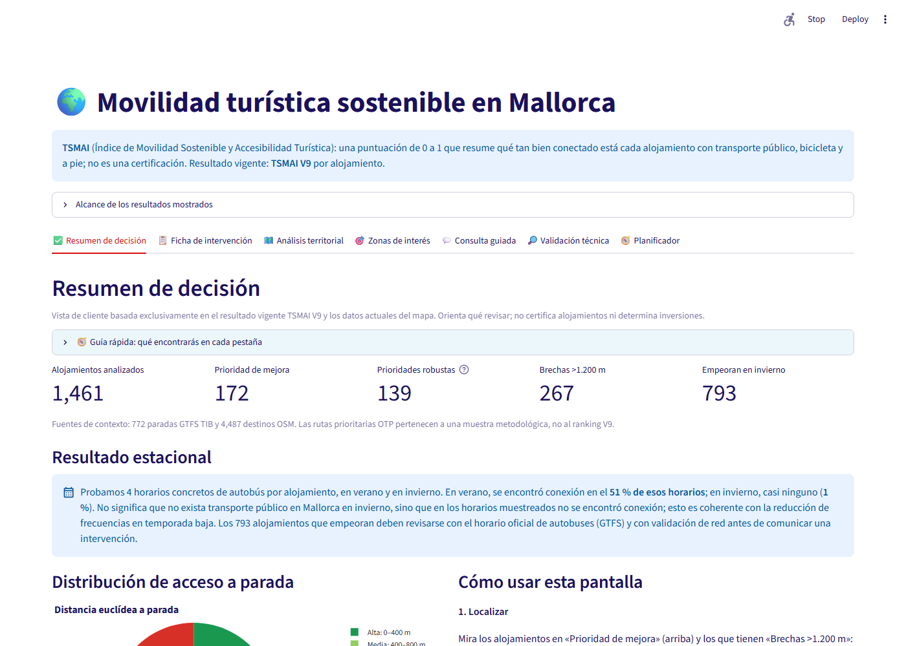
Captura: pantalla «Resumen de decisión» con las cinco KPI principales.

6.2 Ficha de intervención
Ficha de diagnóstico individual para cada alojamiento en prioridad de mejora: muestra su puntuación, la distancia real a la parada más próxima, la evidencia de servicio de autobús en verano y en invierno, un mapa con la ubicación del alojamiento y de la parada, y una acción de revisión propuesta en lenguaje llano. Incluye un botón para pasar directamente ese mismo alojamiento al Planificador y comparar rutas reales.
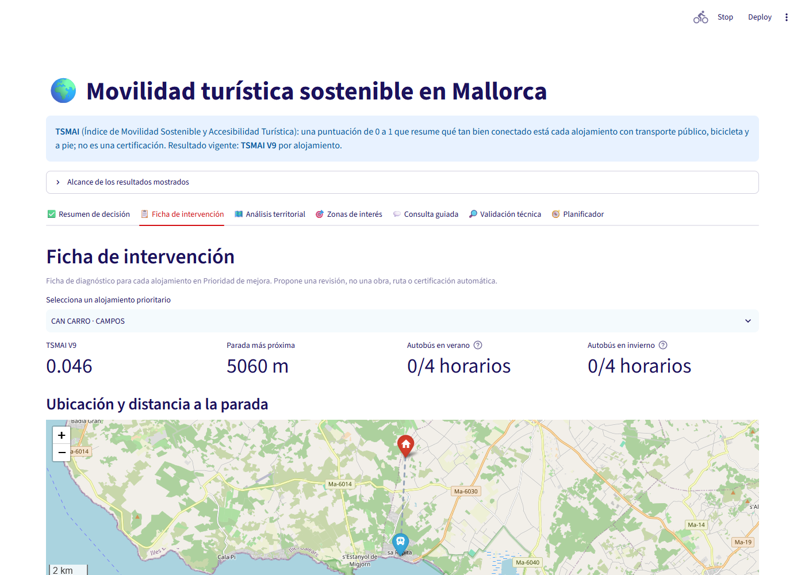
Captura: ficha del alojamiento CAN CARRO (Campos), a 5.060 m de su parada más cercana.

6.3 Análisis territorial
Mapa interactivo de todos los alojamientos, coloreado por nivel TSMAI, con filtros por municipio, banda de accesibilidad y capas opcionales (paradas, ciclovías, isócronas peatonales, calidad del aire, meteorología). Incluye un ranking municipal ordenado por TSMAI medio y un apartado de calidad y trazabilidad de los datos.
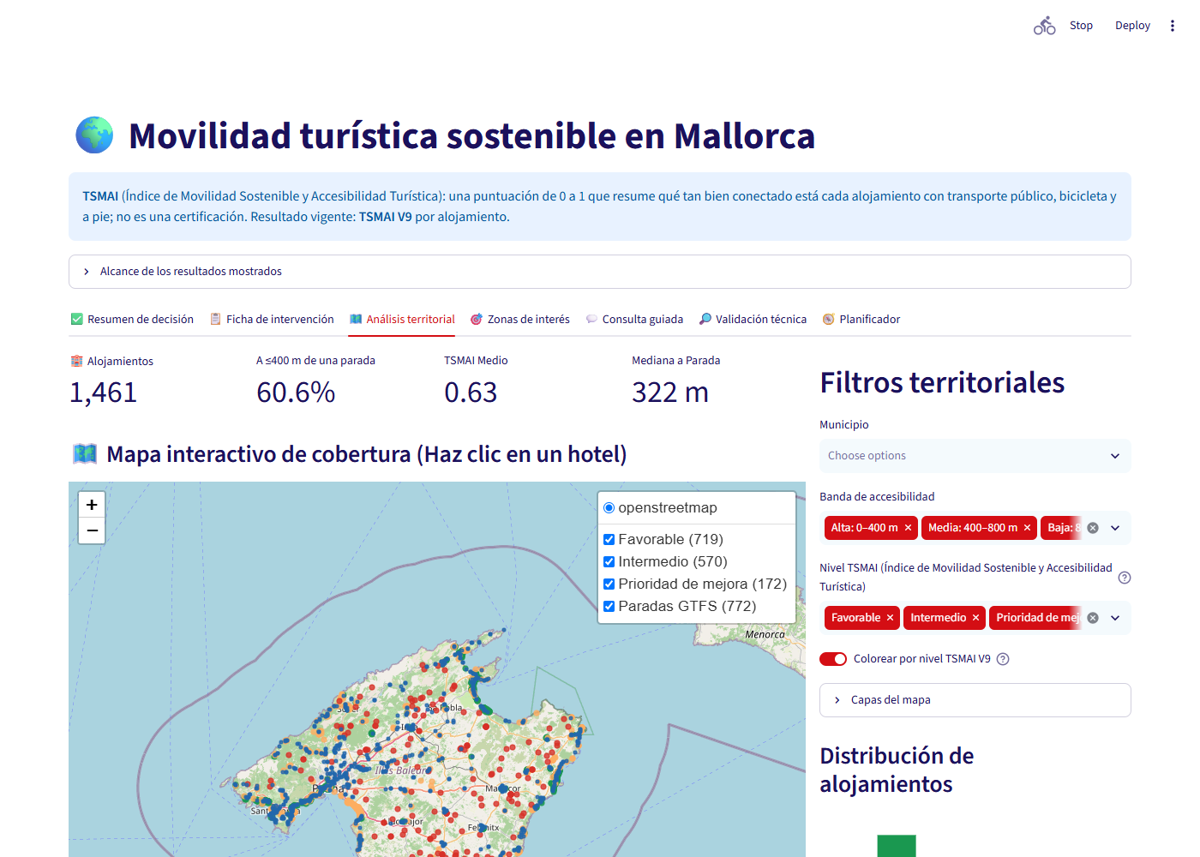
Captura: mapa territorial con 1.461 alojamientos y 772 paradas GTFS superpuestas.

6.4 Zonas de interés
Agrupa automáticamente (mediante un algoritmo de clustering espacial, DBSCAN) los 4.487 destinos turísticos de OpenStreetMap en 317 zonas o "macro-destinos", facilitando su exploración sin perder el detalle original. Cada zona muestra el TSMAI medio de los alojamientos cercanos y su municipio de referencia.
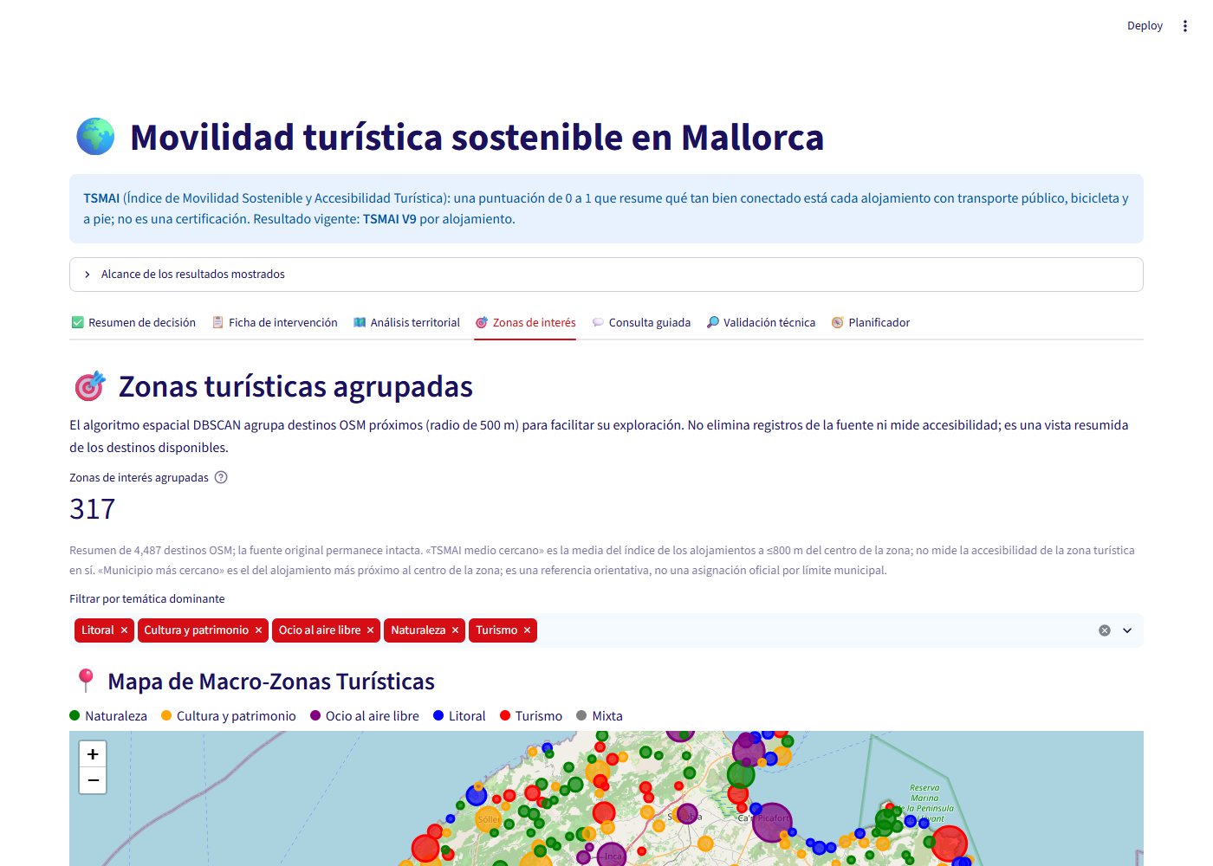
Captura: 317 zonas turísticas agrupadas por temática dominante.

6.5 Consulta guiada
Un asistente de preguntas y respuestas en lenguaje natural, pero basado en reglas deterministas sobre los datos reales del TSMAI V9 — no en un modelo de lenguaje generativo. Responde preguntas como "¿cuántos alojamientos están en prioridad de mejora?" o "¿cuál es el municipio con mayor TSMAI medio?", siempre citando la cifra exacta de los datos.
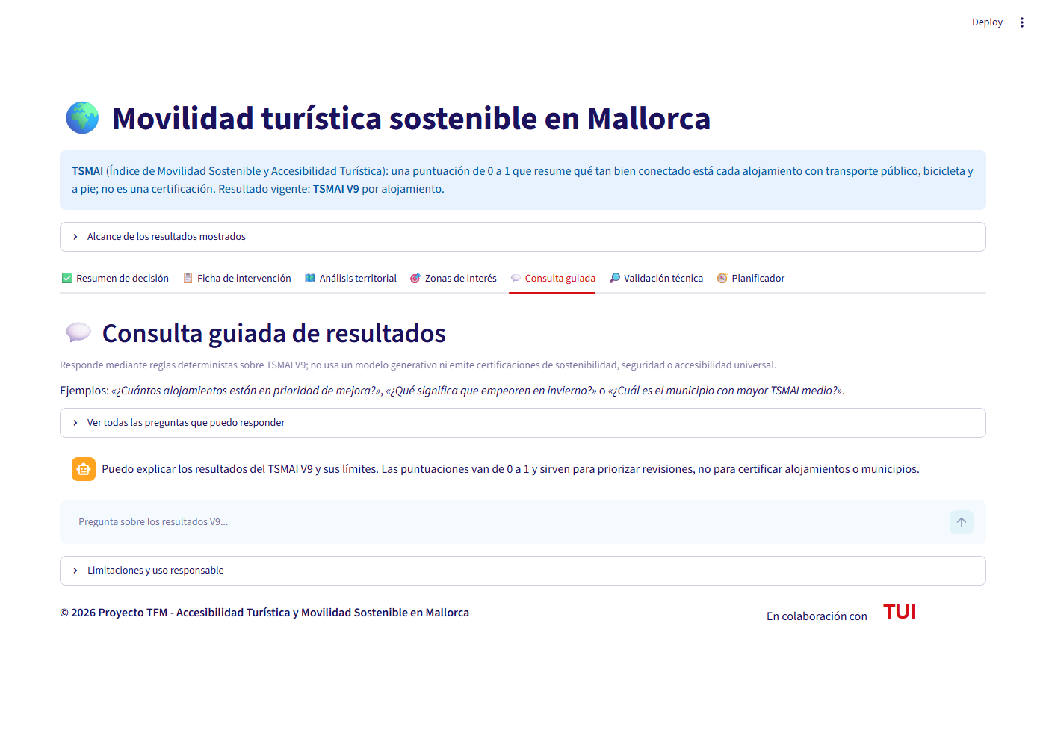
Captura: pantalla de «Consulta guiada» con ejemplos de preguntas.

6.6 Validación técnica
Pantalla orientada a quien quiera auditar la metodología: expone 20 casos de referencia origen-destino, con el resultado real del motor de rutas OTP para cada uno, y permite lanzar una consulta en vivo sobre esos mismos casos para comprobar que el motor de rutas sigue respondiendo correctamente. No es la herramienta de planificación para el cliente final, sino la evidencia de que el sistema funciona sobre casos conocidos.
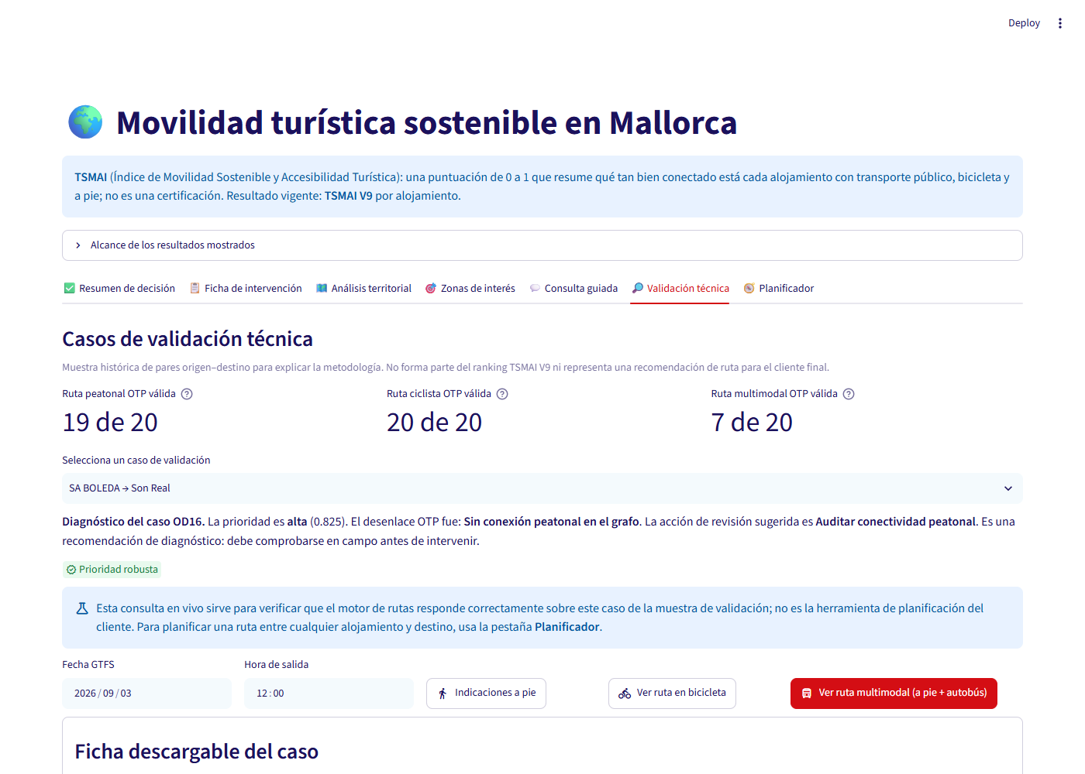
Captura: contadores de validez OTP (peatonal, ciclista y multimodal) y ficha de un caso de referencia.

6.7 Planificador
Es la herramienta de planificación real: permite elegir cualquier alojamiento y cualquier destino turístico, y compara en vivo, contra el motor OpenTripPlanner, las cuatro alternativas (a pie, bicicleta, transporte público y coche), sugiriendo la más adecuada según el perfil elegido por el usuario (equilibrada, menor huella de carbono, menor caminata o más rápida).
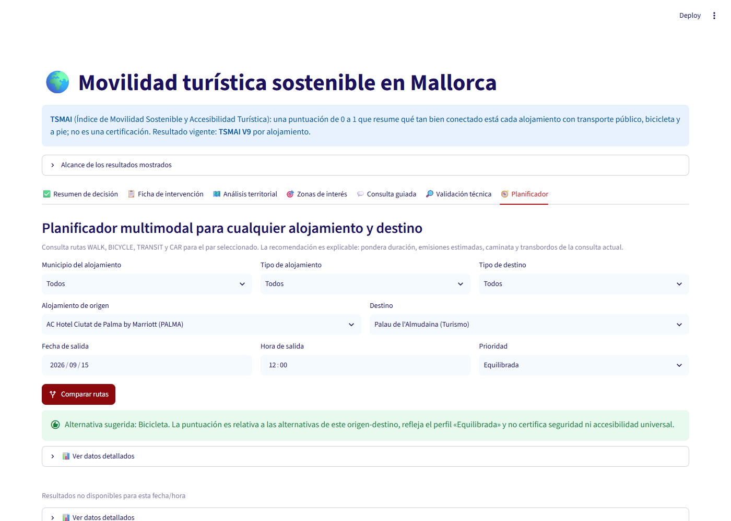
Captura: consulta real AC Hotel Ciutat de Palma → Palau de l'Almudaina; el sistema recomienda la bicicleta.
→ Anexo K — Guía de filtros y uso del panel de control

7. Resultados y hallazgos principales

7.1 Estado general de la conectividad
Indicador | Resultado
Alojamientos favorables | 719 (49,2 %)
Alojamientos intermedios | 570 (39,0 %)
Alojamientos en prioridad de mejora | 172 (11,8 %)
De esos, robustos a cambios de pesos | 139 (80,8 % de los 172)
Alojamientos con brecha de proximidad > 1.200 m | 267
Alojamientos a ≤ 400 m de una parada | 60,6 %
Cobertura a ≤ 800 m de una parada | 78,9 %

7.2 El hallazgo estacional
Uno de los resultados más relevantes del proyecto: probando los mismos cuatro horarios de autobús por alojamiento en verano y en invierno, la conexión encontrada baja del 51 % de los horarios en verano a apenas el 1 % en invierno. Esto no significa que Mallorca se quede sin transporte público en invierno, sino que, en los horarios muestreados, apenas se encontró servicio — un patrón coherente con la reducción de frecuencias habitual en temporada baja, y que afecta a 793 alojamientos (más de la mitad de la muestra).

7.3 Casos de prioridad histórica (muestra de validación)
Sobre una muestra de 20 pares alojamiento-destino, se construyó un índice de prioridad de intervención (distinto del TSMAI, pensado para casos concretos) y se probó su robustez frente a cuatro combinaciones de pesos distintas. Cinco de esos 20 casos mantienen su prioridad alta en al menos tres de los cuatro escenarios: son los candidatos más sólidos para ilustrar una recomendación de intervención ante el cliente.

7.4 Impacto ambiental estimado
Comparando, para la muestra de validación, la ruta en coche frente a la ruta en autobús calculadas ambas por el motor OTP (con factores de emisión oficiales MITECO 2024), se estima un ahorro de 2.844 kg de CO2 equivalente, una reducción del 69,8 % frente a la alternativa en coche, sobre 6 de las 7 rutas comparables de la muestra. Esta cifra es ilustrativa de la muestra analizada, no una proyección de la demanda turística real.

7.5 Zonas turísticas agrupadas
El algoritmo de agrupación espacial (DBSCAN) organiza los 4.487 destinos turísticos de OpenStreetMap en 317 zonas de interés, sin eliminar ni alterar ningún registro de la fuente original. Esta vista resumida facilita comparar, por ejemplo, qué zonas turísticas concentran mucho interés (playas, cascos históricos) pero tienen pocos alojamientos con buena conectividad sostenible a menos de 800 metros — una señal útil para decidir dónde reforzar la oferta de movilidad, no solo dónde ya hay más alojamientos.

7.6 Anomalías entre demanda turística y accesibilidad
Cruzando el TSMAI V9 municipal con las plazas turísticas oficiales registradas (fuente Ibestat), el sistema calcula automáticamente si algún municipio combina demanda turística alta con accesibilidad sostenible baja de forma estadísticamente destacada (umbral de desviación típica). Es una señal de alerta temprana, no una certificación: apunta a dónde mirar primero, no a una causa demostrada. En el momento de escribir esta memoria no se ha detectado ningún municipio que supere ese umbral combinado sobre los ocho municipios con oferta turística oficial comparable, lo que en sí mismo es una comprobación útil: el desequilibrio, si existe, es más sutil que un caso extremo aislado.
→ Anexo E — Índice de prioridad multimodal y su análisis de sensibilidad · Anexo G — Metodología de impacto ambiental

8. Validación, calidad y reproducibilidad
Un proyecto de este tipo solo es defendible si cualquier resultado que se muestre se puede volver a calcular y verificar. Por eso se ha invertido un esfuerzo comparable en la trazabilidad del dato como en el propio índice.
- Motor de rutas validado a escala: el barrido masivo de rutas OTP alcanza una tasa de éxito del 98,5 % (1.441 de 1.463 pares alojamiento-destino con ruta calculada correctamente).
- 19 pruebas automatizadas (pytest), que se ejecutan antes de cualquier cambio y verifican que el sistema sigue calculando lo que dice calcular.
- 49 tareas de procesamiento registradas y comprobables con un único comando (`python scripts/run_task.py --check`), que confirma que todo el pipeline puede cargarse sin errores antes de ejecutarlo de verdad.
- Escrituras atómicas y huellas SHA-256: los ficheros de resultados se escriben de forma que nunca queda un fichero a medias, y se registra la huella digital del fichero de entrada usado en cada cálculo.
- Auditoría activa durante el desarrollo: en la fase final de revisión se encontraron y corrigieron varios problemas reales antes de la defensa, entre ellos: un mapa que se mostraba con el zoom incorrecto por una condición de carrera al dibujar el componente, una métrica del panel ("Prioridades robustas") que por error medía justo lo contrario de lo que decía su etiqueta, y una colisión de nombres internos en el código de análisis que hacía que varias tareas de cálculo escribieran sus resultados en el fichero equivocado si se volvían a ejecutar. Los tres quedaron corregidos y verificados antes de este documento.
→ Anexo H — Informes de validación final y reproducibilidad operativa

9. Sentimiento de usuarios y accesibilidad universal (alcance ampliado)
El desafío original pide también incorporar el sentimiento de los usuarios sobre la movilidad y, en su nivel más avanzado, la accesibilidad universal. Son los dos componentes más delicados del proyecto, porque dependen de datos que no siempre están disponibles con la calidad y la licencia necesarias — y aquí se ha optado deliberadamente por no fabricar un resultado antes que mostrar algo poco fiable.

9.1 Sentimiento de usuarios
El sistema incorpora un modelo de análisis de sentimiento multilingüe (BERT) capaz de clasificar reseñas como positivas, neutras o negativas y detectar si mencionan movilidad (autobús, caminar, bicicleta, accesibilidad, tráfico). Durante la fase final del proyecto se incorporó un corpus real de reseñas de Inside Airbnb correspondiente a Mallorca (licencia Creative Commons Atribución 4.0, verificada directamente en la fuente), sobre el que se ha ejecutado el análisis de sentimiento por primera vez con datos reales, en una muestra de 1.530 reseñas (30 por municipio, sobre un total de 397.789 reseñas disponibles vinculadas a un municipio del proyecto).
El resultado se agrega siempre por municipio, nunca se publica el texto de una reseña individual, y solo se muestra una media cuando hay al menos 10 reseñas relevantes de movilidad en ese municipio — para evitar conclusiones inestables sobre muestras pequeñas. Con esta primera muestra de validación, de las 1.530 reseñas analizadas solo 194 (12,7 %) mencionan explícitamente movilidad, y ningún municipio alcanza todavía las 10 menciones necesarias para publicar una media (el máximo es 9, en Alaró y Andratx). Es un resultado honesto, no un fallo del sistema: confirma que el pipeline funciona de punta a punta con datos reales, y deja acotado cuánto haría falta ampliar la muestra —del orden de varios miles de reseñas por municipio— para empezar a publicar resultados.

9.2 Accesibilidad universal
Existe una capa de evidencia documentada de accesibilidad (etiquetas OSM de accesibilidad y paradas GTFS con wheelchair_boarding positivo) y una variante experimental del índice, el «TSMAI extendido», que combina el TSMAI V9 oficial con esta evidencia. Se presenta siempre como opcional y experimental: la proximidad a una etiqueta de accesibilidad en el mapa no equivale a una auditoría de accesibilidad física real, y así se comunica en el propio panel.
→ Anexo I — Alcance extendido: sentimiento y accesibilidad universal · Anexo J — Gobernanza de datos y consentimiento

10. Limitaciones y consideraciones éticas
La honestidad sobre lo que el sistema NO hace es, en la práctica, tan importante como lo que sí hace. Estas son las limitaciones declaradas explícitamente en el propio dashboard:
- No certifica seguridad ni accesibilidad universal. El TSMAI y sus mapas son evidencia de cribado para revisión, no una certificación oficial de un alojamiento, ruta o municipio.
- La distancia a parada es euclídea (en línea recta) en varias métricas del panel, aunque las rutas que se muestran en el Planificador y en Validación técnica sí son reales, calculadas por OTP sobre calles y horarios.
- No incorpora tráfico en tiempo real, disponibilidad real de bicicletas compartidas ni ocupación observada de transporte público.
- El sentimiento de usuarios se basa en una muestra de Inside Airbnb, no en la totalidad de alojamientos del proyecto, y su vínculo territorial es el municipio del alojamiento en Airbnb, no un identificador directo con el registro oficial.
- La seguridad vial (DGT) solo identifica con confianza 15 de los 43 municipios de la fuente local y no es atribuible a una ruta o alojamiento concreto.
- Los pesos del índice y de los escenarios de sensibilidad son decisiones analíticas explícitas y documentadas, no una calibración estadística contra un resultado observado de movilidad real.

11. Trabajo futuro
- Ampliar el corpus de sentimiento muy por encima de las 30 reseñas por municipio de esta primera prueba (limitadas para acotar el tiempo de cálculo en CPU), ya que con esa muestra ningún municipio alcanza el umbral mínimo de publicación; el corpus completo disponible (397.789 reseñas vinculadas a un municipio) permite ampliarla de forma progresiva, e idealmente vincularla directamente a alojamientos del registro oficial.
- Migrar a un script reproducible la clasificación previa de rutas origen-destino (hoy todavía depende de un cuaderno de trabajo manual, a diferencia del resto del pipeline).
- Incorporar una validación de campo real (visitas físicas a una muestra de paradas y alojamientos) para contrastar la evidencia geométrica con la experiencia real de primera y última milla.
- Explorar una auditoría de accesibilidad universal certificada que sustituya la evidencia por proximidad geométrica del TSMAI extendido.
- Integrar tráfico y disponibilidad de bicicleta compartida en tiempo real si se dispone de una fuente con licencia adecuada.

12. Conclusiones
El proyecto demuestra que es posible construir, con datos abiertos y un motor de rutas real, un sistema de accesibilidad turística que va mucho más allá de un mapa de calor: un índice explicable, versionado y sometido a su propio análisis de sensibilidad; una plataforma de planificación multimodal comparable a un buscador de rutas real; y un panel de control pensado para que un gestor de destino, sin conocimientos técnicos, pueda tomar decisiones informadas.
Los puntos más fuertes son la trazabilidad (cada cifra se puede recalcular y verificar) y la honestidad metodológica (lo que no se sabe, se declara como tal, en lugar de inventarse). Los puntos pendientes —principalmente, ampliar el sentimiento de usuarios a mayor escala y migrar el último cuaderno manual a un script— están identificados, acotados y no comprometen la validez de los resultados actuales.
En conjunto, el sistema cumple el objetivo central del desafío: identificar, con evidencia real y explicable, qué zonas turísticas de Mallorca están bien conectadas por movilidad sostenible y cuáles necesitan revisión — sentando además una base técnica reproducible sobre la que seguir construyendo.

Glosario de términos
Un resumen en una frase de cada término técnico usado en este documento, pensado para quien no participe habitualmente en el proyecto.
Término | Qué significa
TSMAI | Índice de Movilidad Sostenible y Accesibilidad Turística: la puntuación de 0 a 1 por alojamiento, explicada en la sección 5.
OTP (OpenTripPlanner) | Motor de cálculo de rutas de código abierto; calcula caminos reales a pie, en bici, en transporte público y en coche, como un buscador de rutas.
GTFS | Formato estándar en el que se publican las paradas y horarios oficiales de transporte público (en este proyecto, los del TIB de Mallorca).
OpenStreetMap (OSM) | Mapa colaborativo y abierto del mundo; fuente de la red de calles, carriles bici, aceras y puntos de interés turístico.
Análisis de sensibilidad | Recalcular un resultado con distintos criterios (pesos) para comprobar si la conclusión se mantiene o depende de una elección concreta.
Prioridad robusta | Un caso que mantiene su nivel de prioridad aunque se cambien los criterios de cálculo: la señal más fiable para actuar primero.
DBSCAN | Algoritmo que agrupa automáticamente puntos cercanos en el mapa (aquí, destinos turísticos) sin necesitar indicarle de antemano cuántos grupos debe crear.
Isócrona | Área del mapa que se puede alcanzar caminando (o en otro modo) dentro de un tiempo determinado, por ejemplo 15 minutos.
Accesibilidad universal | Que un espacio o servicio pueda ser usado por cualquier persona, incluidas las que tienen movilidad reducida; en este proyecto se trata como evidencia documentada, no como una certificación.
CC-BY 4.0 | Licencia Creative Commons que permite reutilizar unos datos siempre que se cite la fuente original; es la licencia bajo la que se publican los datos de Inside Airbnb usados en la sección 9.

Anexo: índice de documentos técnicos de referencia
Cada referencia ("→ Anexo X") de este documento apunta a la documentación técnica detallada que se conserva junto con el código y los datos del proyecto, en la carpeta docs/ del repositorio. Esta tabla resuelve cada letra a su documento correspondiente.
Ref. | Contenido | Documento(s)
A | Metodología y justificación de pesos del TSMAI | TSMAI_METODOLOGIA_VERSIONADA.md · JUSTIFICACION_PESOS_TSMAI_V9.md
B | Fuentes de datos y licencias | FUENTES_Y_LICENCIAS.md
C | Preparación y extracción de datos | DATA_PREPARATION.md · DATA_EXTRACTION.md
D | Enrutamiento con OpenTripPlanner | OTP_ROUTING.md · opentripplanner_local.md · otp_graph_build_report.md
E | Índice de prioridad multimodal y sensibilidad | indice_prioridad_multimodal.md
F | Recomendaciones de intervención | recomendaciones_intervencion.md
G | Impacto ambiental de rutas multimodales | impacto_ambiental_rutas_multimodales.md
H | Validación final y reproducibilidad operativa | VALIDACION_FINAL_ENTREGA_V9.md · validacion_final_reproducibilidad.md · REPRODUCIBILIDAD_OPERATIVA.md
I | Alcance extendido: sentimiento y accesibilidad universal | ALCANCE_EXTENDIDO.md
J | Gobernanza de datos y consentimiento | DATA_GOVERNANCE_V2.md
K | Guía de filtros y uso del panel de control | GUIA_FILTROS_USUARIO.md · dashboard_streamlit.md

Todos los documentos citados se encuentran en la carpeta docs/ del repositorio del proyecto.

